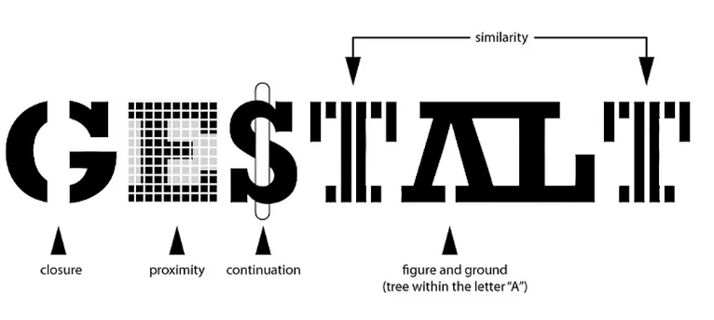

Gestalt y el diseño web

Antonio Arias Bocero 2ºDAW

Índice
Similitud 3
Continuidad 3
Proximidad 4
Cierre 4
Figura/Fondo 4
Simetría y orden 5
Destino común 5
Simplicidad 5
Bibliografía 6

Gestalt es una corriente psicológica que apareció en Alemania a principios del siglo XX. El nombre puede significar forma, figura o estructura, y de eso es de lo que se trata: es la psicología de las formas y su estructura. Esta corriente presenta la idea de que cuando vemos una imagen o un diseño complejos, nuestra mente intenta formar patrones en ellos. Gestalt tiene una serie de principios que toman ventaja de ello y utilizan los atajos que usa el cerebro para interpretar esas imágenes o diseños.

Tiene una serie de principios fundamentales, los cuales son:

Similitud
Este principio establece que agrupamos elementos que se parecen según tamaño, color, forma…
Por ejemplo, en la página de Amazon en los productos que nos recomienda.

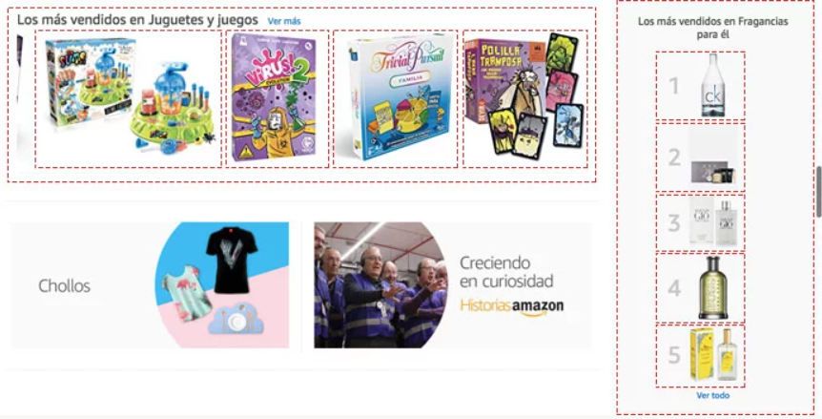


Continuidad
Según este principio, percibimos que elementos ordenados en una linea continua están mas relacionados entre ellos que aquellos fuera de ella.
Por ejemplo, en la página de Pinterest hay imágenes de varias alturas diferentes, pero puestas de manera que percibimos columnas.
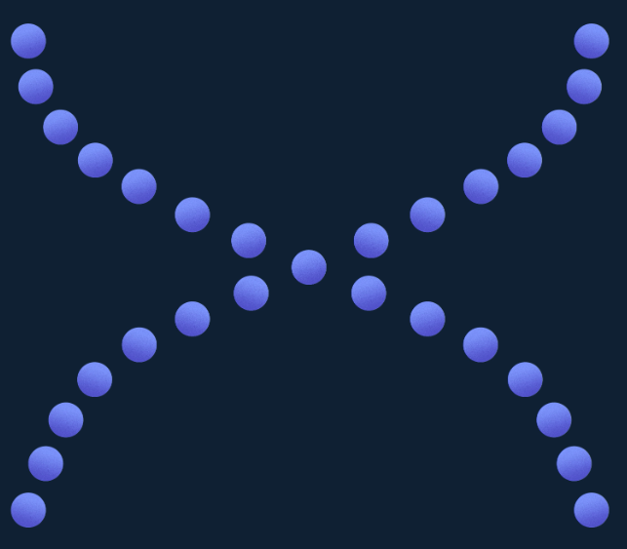


Proximidad
Según este principio los elementos que están juntos tienen mas relación que los que están separados.
Por ejemplo, estas figuras informativas que aparecen en la página de Kinsta.
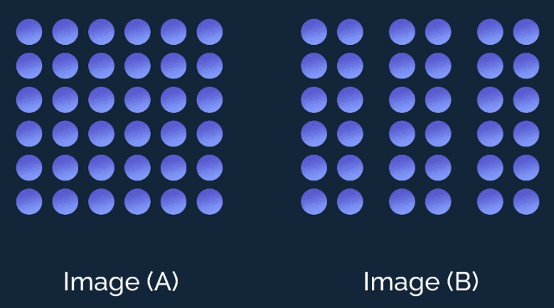
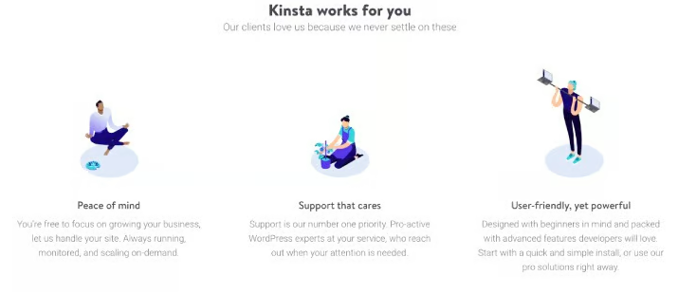

Cierre
Este principio establece que aunque una imágen no se vea en su totalidad, el cerebro rellenará el hueco.
Por ejemplo, en el logo de IBM, o en páginas con un “carrousel”, en la que nos deja ver parte del siguiente el elemento.
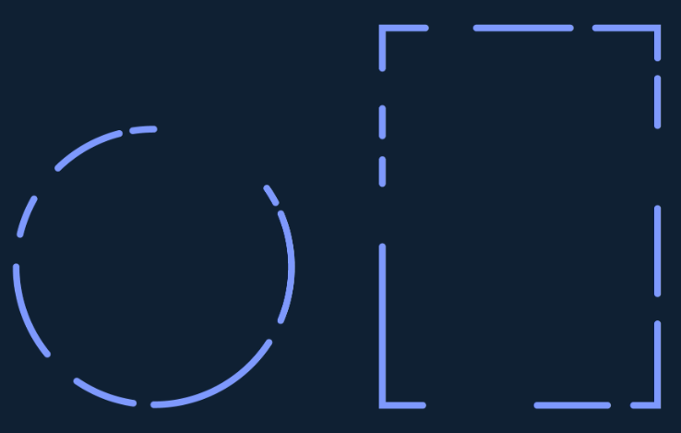
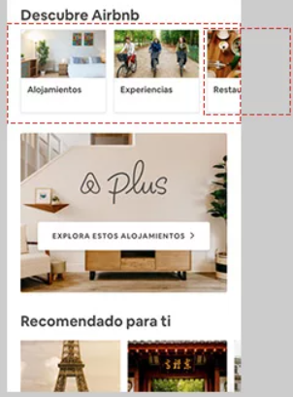


Figura/Fondo
Según este principio, dividimos lo que vemos en dos partes: la figura(lo que aparece enfocado,o delante) y el fondo(lo que aparece detrás).
Como ejemplo podemos mirar al logo de Fedex, en el que entre la “E” y la “x”
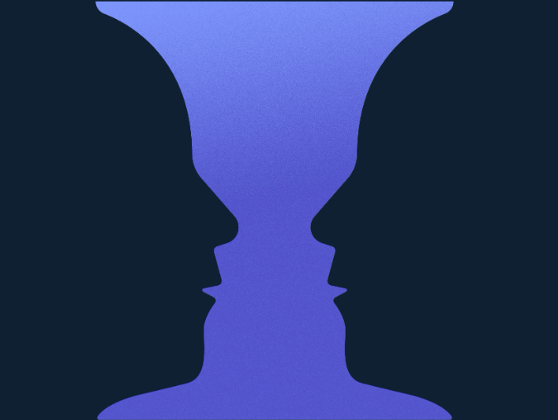


Simetría y orden
Este principio establece que tenemos una tendencia a agrupar elementos que son simétricos.


Destino común
Este principio sugiere que los elementos que se mueven juntos o tienen un movimiento en común son percibidos como un único grupo.


Simplicidad
Este principio es la idea de que cuando vemos una imagen o diseño complejo lo interpretamos de la manera más simple sin modificarlo.
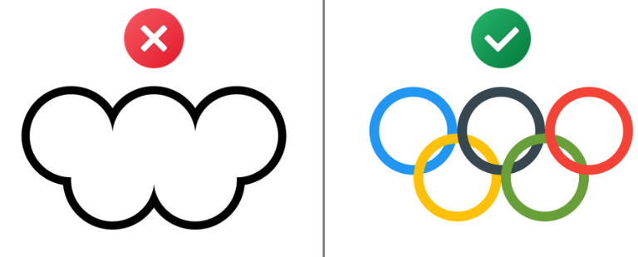
Por ejemplo, el logo de los Juegos Olímpicos.

Bibliografía
https://mailchim-p.com/resources/gestalt-principles-of-design/
https://maze.co/blog/gestalt-principles/
https://www.verywellmind.com/gestalt-laws-of-perceptual-organization-2795835
https://www.toptal.com/designers/ui/gestalt-principles-of-design
https://www.interaction-design.org/literature/topics/gestalt-principles
https://www.uifrommars.com/principios-gestalt-diseno-web/
https://swapps.com/blog/gestalt-principles-in-web-design/
https://uxdesign.cc/gestalt-in-ux-or-why-designers-are-so-annoying-about-spacing-a4f06a6e255e
https://www.superside.com/blog/gestalt-principles-of-design
https://www.linkedin.com/pulse/how-amazon-airbnb-use-break-gestalt-principles-create-saif-mohammed

